# 第6章 第2节 集成电路

打开电脑的机盒，主机板上有各种各样的集成电路块，包括CPU、存储器、各种接口电路等，这些都是已经封装好了的集成电路。如果打开它们的封盖，可以看到在管壳内有一块小小的硅片，称为芯片（图6.2-1）。

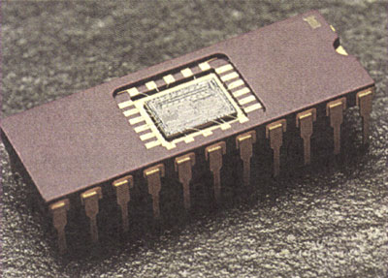

**图6.2-1 集成电路**

## 从晶体管到集成电路

前面我们学习了晶体二极管、三极管以及电阻、电容、电感等，这些都是电子电路中常用的元件。这些分立的元件，总要以各种方式组装成一定的电路才能工作。对于稍微复杂一些的电路，总要经过调试才能使用，而调试工作复杂而且费时，降低了工作效率。1958年，得克萨斯仪器公司的杰克·基尔比（Jack Kilby）成功地研制出世界上第一块集成电路，从根本上解决了大量使用单个元件带来的麻烦。集成电路的发明和应用使电子设备的体积、重量大大减小，可靠性提高，成本降低。电子技术迈入了微电子技术的新时代。

**集成电路（integrated circuits）**，符号为IC，它是以半导体材料为基片，将晶体管、电阻、电容器等和连线集成在同一基片上，成为具有一定功能的微型化电路。从宏观上看，已经分不清集成电路中哪些部分是元件，哪些部分是连线，它们已成为一个统一体。与集成电路相对应的是分立元件电路，其中的元件都是独立的，需要通过导线相互连接而组成完整的电路。

## 模拟集成电路和数字集成电路

集成电路按功能及用途可以分为模拟集成电路和数字集成电路两大类。

模拟集成电路处理的是模拟信号。常见的模拟集成电路有运算放大器、音响集成电路、稳压集成电路等。

数字集成电路处理的是数字信号。电子钟、数字万用表等都是由数字电路组成的。数字信号通常用电路中脉冲的有无或电平的高低表示0和1这两种对立的状态。数字电路是由开关电路组成的。

还有一些集成电路内含模拟和数字两种电路，构成专用集成电路，如调速、音乐、遥控等专门用途的集成电路。

## 集成电路的优点

集成电路与分立元件电路相比，不仅体积小了几个数量级、重量轻了几个数量级，而且具有分立元件电路无可比拟的其他优点。

1．体积小，重量轻

现代微电子技术可以在手指甲大小、不到1克的半导体硅片上，制造出20亿～30亿个晶体管。由超大规模集成电路制成的超轻、超薄笔记本电脑，质量只有1千克左右，厚度不到4厘米。而世界上第一台电子管式电子计算机，仅用1.8万多只电子管，就占地170平方米，重30余吨，由此可见集成电路体积小、重量轻的特点。

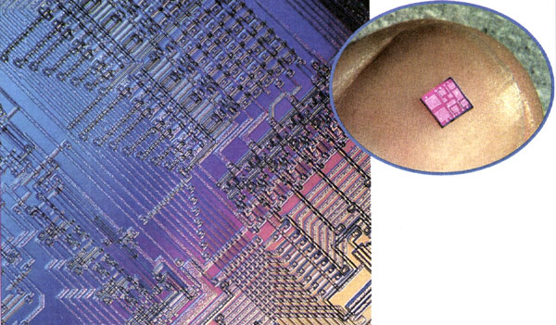

**图6.2-2 一块比指甲盖还小的集成电路，包含成千上万个晶体管和电阻**

2．可靠性高，运算速度快

分立元件电路不仅元件用量大，还需要进行电路焊接和使用大量插接件，难免出现故障。况且像电子管一类器件寿命短，制成的电子计算机平均故障间隔时间短，仅有几小时。集成电路将成千上万个元件集成在同一个硅片上，外围电路焊点和接点大为减少，可靠性大大提高，平均故障间隔时间可达上万小时。由于集成电路具有内部集成度高、接线短等特点，因而运算速度很快，每秒可达几十亿次。而世界上第一台电子管式电子计算机，运算速度只有每秒5 000次。

3．耗电少，寿命长

世界上第一台电子管式电子计算机耗电200 kW，而笔记本电脑的耗电仅为前者的万分之一，况且这些功率大部分消耗在显示设备上，而集成电路本身功耗是很小的。此外，电子管一类器件的灯丝，经过几百小时就会衰老，发射电子的能力大大降低。集成电路从理论来说，不存在衰老问题，因此寿命很长。

4．成本低，便于大批量生产

制造电子管器件或分立的半导体器件需要大量的原材料，只能一个一个地进行制造和安装，而集成电路一次制造成千上万个晶体管等元件，成本大大降低。随着微电子技术的发展，集成度越高，成本下降得也就越快。

## 集成电路的应用

随着微电子技术的发展，集成电路已经广泛应用于国民经济的各个领域以及人们日常的工作和生活中。例如，卫星、导弹的控制系统，汽车、船舶的电子装置，人们看的电视、打的手机、听的音响，其核心部件无一不采用集成电路。微电子技术已经成为所有现代技术的基础之一。

微电子技术的发展和广泛应用，标志着国家现代化水平和人民生活质量的提高。以电视机为例，集成电路替代了电视机中的大多数分立元件电路，使电视机变得结构简洁、性能稳定、价格低廉、维修方便。另外，由于采用了微电子技术的数字调谐技术，电视机的可选频道多达100个以上。同时，电视机的图像和声音的质量大大提高。

微电子技术对于推动经济增长也产生了重大的影响。随着微电子技术的发展，微电子产品的功能越来越强大，价格越来越低，计算机、手机已经走人千家万户。各种功能广泛、质量可靠、体积小、重量轻的微电子产品，越来越受消费者的青睐。电子技术进入了各式各样的普及型产品之中，如，数码照相机、数码录音笔、电子玩具、游戏机以及其他家电产品等。就连汽车这种传统的机械产品也渗透了微电子技术。采用微电子技术的发动机综合控制系统、显示综合控制系统、汽车安全防盗系统、全球定位系统等已得到广泛的应用。虽然多年来汽车的外形变化不大，但汽车性能却大大提高。

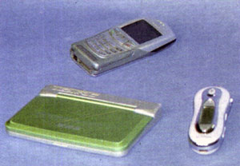

**图6.2-3 琳琅满目的电子产品**

## 集成电路的发展

在集成电路发明后40多年的时间里，集成度迅速提高。所谓集成度就是指在一定尺寸的芯片上所集成的晶体管个数的多少。一般将集成100个晶体管以下的集成电路称为小规模集成电路；集成100～1 000个晶体管的集成电路称为中规模集成电路；集成1 000～10万个晶体管的集成电路称为大规模集成电路；集成10万～1 000万个晶体管的集成电路称为超大规模集成电路。

集成电路发展的初期仅能在一个芯片上制造十几个到几十个晶体管，电路的功能是很有限的。到20世纪60年代中期，集成度提高到几百个甚至上千个元器件。70年代是集成电路飞速发展的时期，出现了集成20多万个元器件的芯片。

大规模集成电路不仅仅是元器件集成数量的增加，集成的对象也发生了根本的变化，它可以是一个复杂的功能部件，也可以是一台整机，即单片计算机。

20世纪80年代是超大规模集成电路的时代，芯片上元件的集成数量已经突破了100万大关。1993年出现了集成5.6亿个晶体管的芯片。这样乡的元器件集成在一小块硅片上，元器件所占的线度及元器件间的连线细到0.25 μm。当然，集成度的提高、特征尺寸的缩小并不意味着较小规模的集成电路不再需要了；相反地，在现实生活中是多代并存，各自以最高的收益投入比占领不同的应用领域。

21世纪的社会是信息化的社会，对电脑的需求将继续推动集成电路的发展。与因特网相结合的、可移动的、网络化的、智能化的、多媒体的实时信息设备将是主要的驱动力。集成电路将会根据设备和系统性能的要求不断进行技术和产品的升级。

微电子技术发展的另一个重要趋势是通过与其他科学技术的结合，诞生出一系列崭新的科学领域和重要的经济增长点。作为与微电子技术结合的成功典型，已有微电子机械系统、微电光机械系统以及生物芯片等。

## 广角镜

**IC卡**

lC卡是由法国人罗兰德·穆瑞拉（Roland Moreno）发明的，他第一次将可编程设置的IC芯片放在卡片中，使卡片具有更多功能。“lC卡”和“磁卡”都是从技术角度起的名字，不要将其和“信用卡”“电话卡”等从应用角度起的名字相混淆。

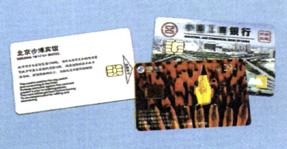

**图6.2-4 各种各样的IC卡**

IC卡的“卡基”是一块塑料片，通常还印有各种图案、文字和号码。在卡基的一定位置上嵌装lC芯片，就成为我们通常所说的lC卡。嵌装不同的芯片，就产生了各种类型的IC卡。

IC卡的概念是70年代初提出来的，法国布尔（BULL）公司于1976年首先创造出IC卡产品，并将这项技术应用到金融、交通、医疗、身份证明等多个行业，它将微电子技术和计算机技术结合在一起，提高了人们生活和工作的现代化程度。

IC卡具有存储数据的能力，它一出现就以其超小的体积、先进的集成电路技术以及可靠的保密措施受到普遍欢迎。

## 问题与练习

1．集成电路相对分立元件电路来说，有哪些优点？

2．请你关注一下：在你的生活中，哪些地方用到了集成电路？把你了解的情况列举出来。

3．音乐集成电路是一种大规模集成电路，使用时通过简单的外接电路即可获得简单的乐曲、语音或各种音响，可以用来制作音乐门铃、音乐贺年卡、音乐报时钟等。音乐集成电路一般采用软封装，也有的做成了三极管一样的外形。按图6.2-5连接电路，闭合开关看看能否发出声音。

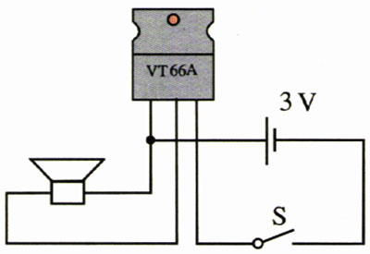

**图6.2-5 音乐集成电路**